**巩义市林业局国有巩义林场2024年中幼林抚育项目**

1.在详评阶段，磋商小组按照磋商文件规定的评标办法对各供应商的技术部分、商务部分、投标报价等各项内容进行了详细评审，并独立赋分，汇总平均后，各投标人最终得分及排序如下表所示:

包1：

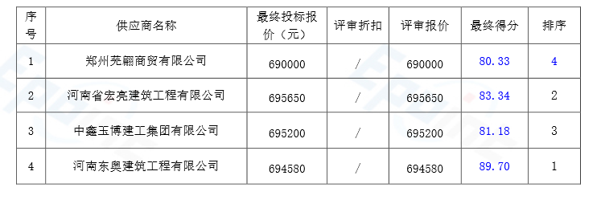

包2：

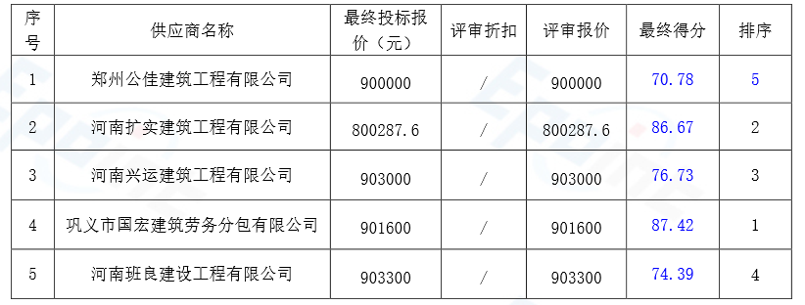

**2.推荐成交候选人**

磋商小组按照磋商文件规定，按供应商得分从高到低的顺序推荐成交候选人如下：

**包1：**

**第一成交候选人**：河南东奥建筑工程有限公司

**第二成交候选人**：河南省宏亮建筑工程有限公司

**第三成交候选人**：中鑫玉博建工集团有限公司

**包2：**

**第一成交候选人**：巩义市国宏建筑劳务分包有限公司

**第二成交候选人**：河南扩实建筑工程有限公司

**第三成交候选人**：河南兴运建筑工程有限公司